|  |  |  |
| --- | --- | --- |
| МИНИСТЕРСТВО СЕЛЬСКОГО ХОЗЯЙСТВА РОССИЙСКОЙ ФЕДЕРАЦИИ  ФГБУ «Россельхозцентр» Филиал ФГБУ «Россельхозцентр» по Кировской области | |  |
|  | |  |
| **ИНФОРМАЦИОННЫЙ ЛИСТОК РОССЕЛЬХОЗЦЕНТРА № 1/ 2025г**  **Исх.№ 52 от 20.01.2025 г.** |  | |

Адрес филиала 610007, г. Киров, ул. Ленина, д. 176-а

Контакты филиала тел.: 8(8332)330-997; e-mail – [rsc43@mail.ru](mailto:rsc43@mail.ru)

**Предварительные результаты фитоэкспертизы семян урожая 2024 года**

Специалисты филиала ФГБУ «Россельхозцентр» по Кировской области проводят фитопатологическую экспертизу семян урожая 2024 года. По предварительным данным на **20.01.2025** процент пораженных семян от проанализированных составил **31,42%** (2024 г. – 34,8%).

**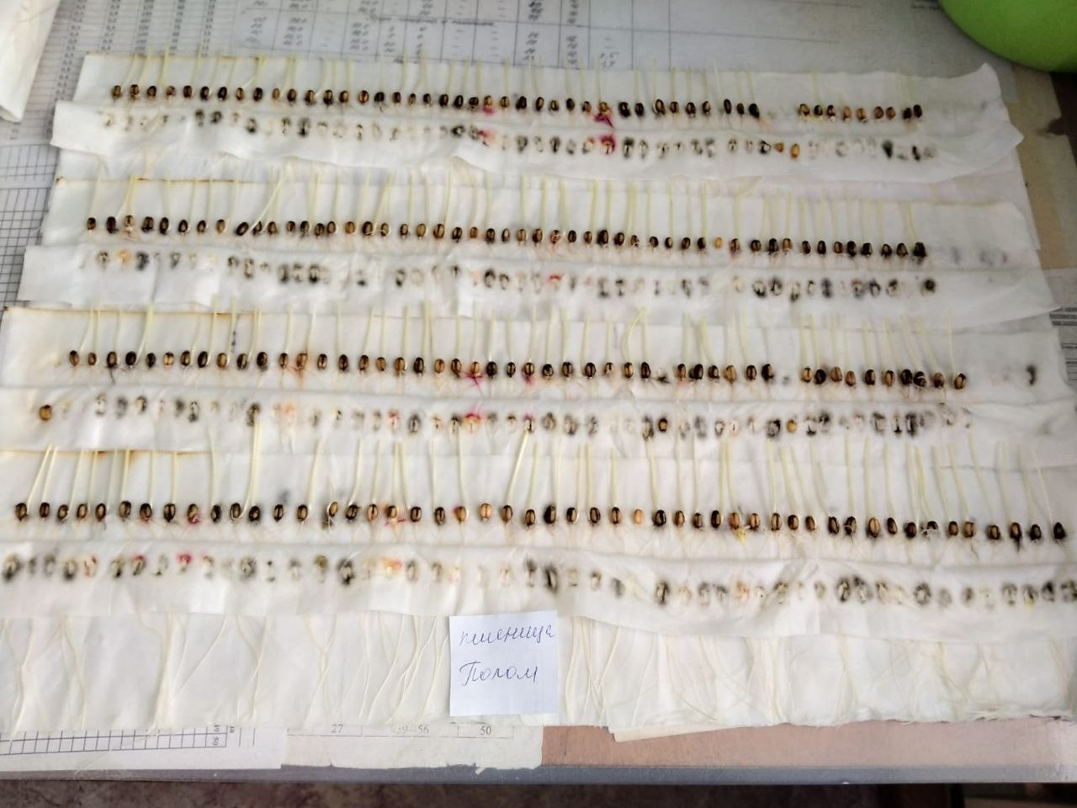*Семена сельскохозяйственных культур в наибольшей степени были поражены патогенами:***

* Яровые - **гельминтоспориозом** (средневзвешенный - 5,32%, максимальный -55,0%), **альтернариозом** (средневзвешенный - 12,09%, максимальный - 41,2%), **плесневыми грибами** (средневзвешенный - 7,44%, максимальный - 38,0%). *В 5,1% от проанализированных партий обнаружена спорынья.*
* Озимые - **альтернариозом** (средневзвешенный - 11,45%, максимальный -21,3%), **бактериозом** (средневзвешенный - 3,37%, максимальный - 14,0%), **плесневыми грибами** (средневзвешенный - 2,68%, максимальный - 19,0%). *В 12,8% от проанализированных партий обнаружена спорынья.*
* Зернобобовые – **альтернариозом** (средневзвешенный - 11,77%, максимальный - 52,5%), **плесневыми грибами** (средневзвешенный - 9,78%, максимальный - 21,5%), **бактериозом** (средневзвешенный - 5,59%, максимальный - 14,0%).

Фитопатологическая экспертиза семян представляет часть семенного контроля, без которого оценка качества семян не может считаться полноценной.

Семена, богатые белками, углеводами и минеральными веществами, представляют хороший питательный субстрат для жизнедеятельности и сохранения патогенных микроорганизмов. Инфекция, попадая с семенами в почву, сохраняется в ней и передается новому урожаю, тем самым снижает его количество и качество. Помимо паразитических микроорганизмов, на семенах в условиях повышенной влажности развиваются сапрофитные, которые вызывают плесневенее и затем гибель семян.

Некоторые грибы, вызывающие болезни семян, **ядовиты для человека и животных**.

* **Спорынья ржи и других злаков** - мука с примесью склероциев спорыньи вызывает отравление у людей от 0,5-2% в разных формах – судороги, гангрена и т.д.; ядовита для всех домашних животных; ядовита для пчел – на колосьях, пораженных спорыньей, выделяется «медвяная роса»;
* **Фузариоз** ухудшает продовольственное и кормовое качество зерна за счёт накопления в нём продуктов жизнедеятельности грибов – микотоксинов. Микотоксины представляют собой группу вторичных метаболитов грибов, опасных для здоровья людей и животных, вызывает отравления, упадок сил, септическую ангину и т.д.;
* **Альтернариоз -** вдыхание спор Alternaria у некоторых людей вызывает аллергические реакции.

***Результаты фитоэкспертизы дают возможность сельхозтоваропроизводителям контролировать состояние семенного фонда, и правильно подбирать средства защиты растений, тем самым получать ожидаемый урожай и снижать риски финансовых потерь.***

* + - 1. Партии семян, где поражение корешков и проростков **фузариозно-гельминтоспориозной инфекцией до 15%** и в посевах отсутствовали головневые заболевания, протравливают **биологическими препаратами.**
      2. При поражении корешков и проростков **фузариозно-гельминтоспориозной инфекцией от 15 до 30%** применяются **химические протравители по минимальной норме расхода препарата, совместно с биологическими препаратами;**
      3. При сильном поражении корешков и проростков **более 30% (ячмень-70%)** применяются **химические протравители по максимальной норме расхода препарата совместно с биологическими препаратами;**
      4. Партии семян,где **поражение корешков и проростков превышает 70%, подлежат замене.**

Для предупреждения заболеваний, помимо протравливания семян, рекомендуется использовать для посева кондиционные семена, соблюдать технологию возделывания зерновых, в т. ч. севооборот, проводить тщательную обработку почвы с глубокой заделкой растительных остатков, соблюдать оптимальные сроки сева и глубину заделки семян.

**По вопросам проведения фитоэкспертизы семян и приобретению биологических препаратов обращайтесь в филиал ФГБУ «Россельхозцентр» по Кировской области по тел. 33-09-97, 33-05-71 или его районные отделы.**

№ 1/2025 _____________________Информационный листок Россельхозцентра